

İsim :Mehmet Emin

Soyisim :Bozdoğan

Öğrenci Numarası :23010903051

Ders Adı :Programlama 2

Öğretim Elemanı İsmi: Dr. Öğr. Üyesi A F M SUAIB AKHTER

Ödev Konusu :Bilecik Şehir Tanıtımı

Ödevin Amacı : Derste öğrenilen bilgiler (HTML, CSS, Javascript, ASP.NET MVC vb.) kullanılarak bir web sitesi geliştirilmesi

Kodların Resmi

Home Controller

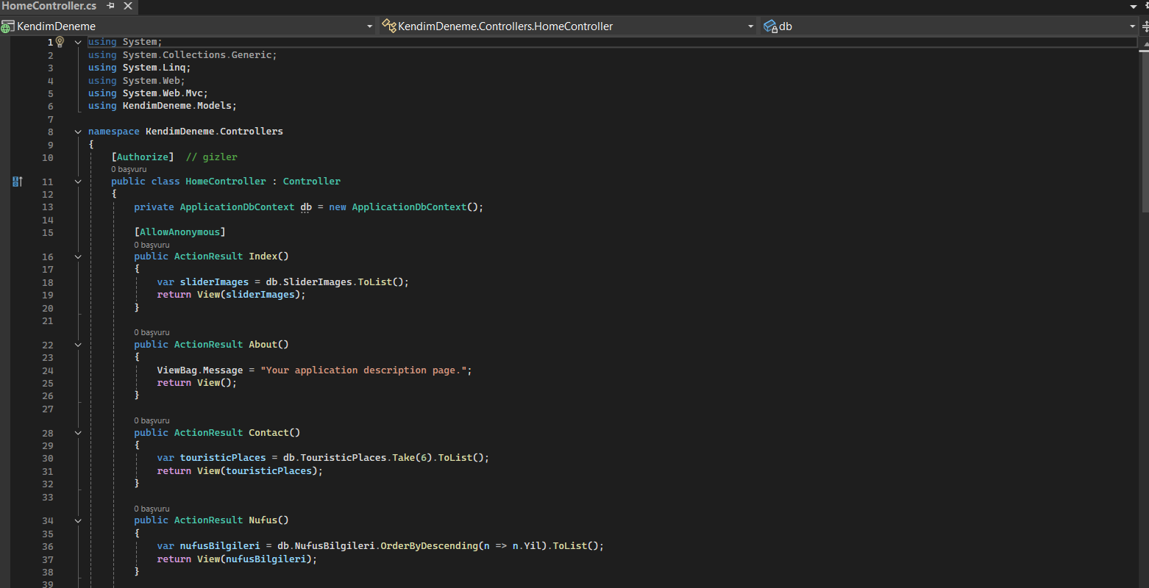

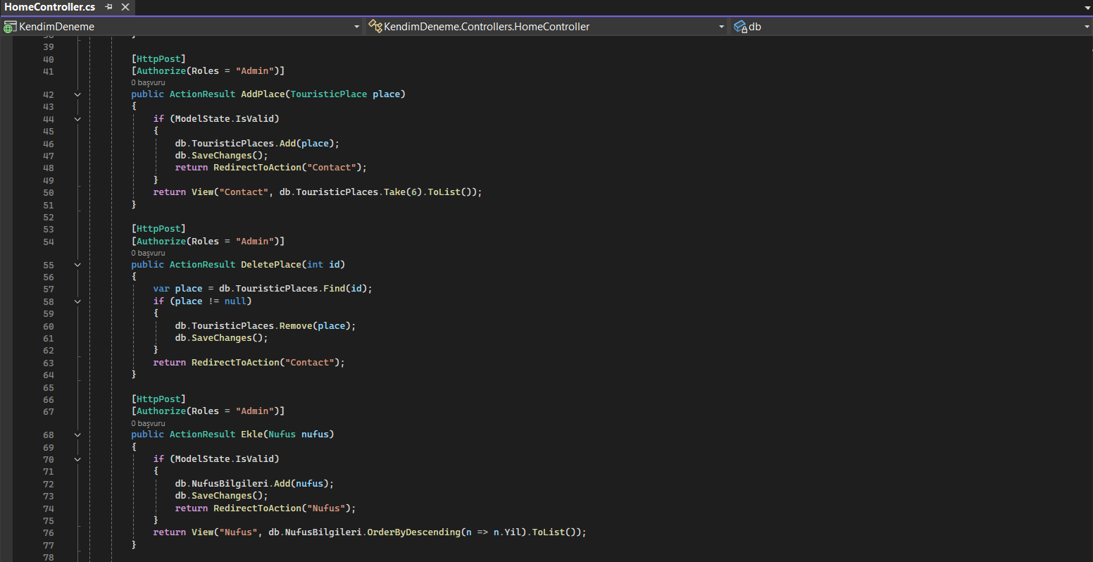

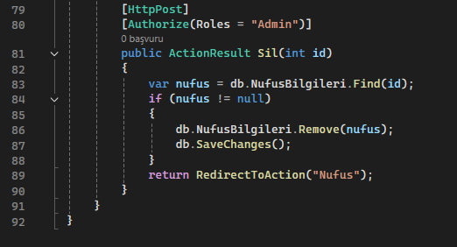

_Layout.cshtml

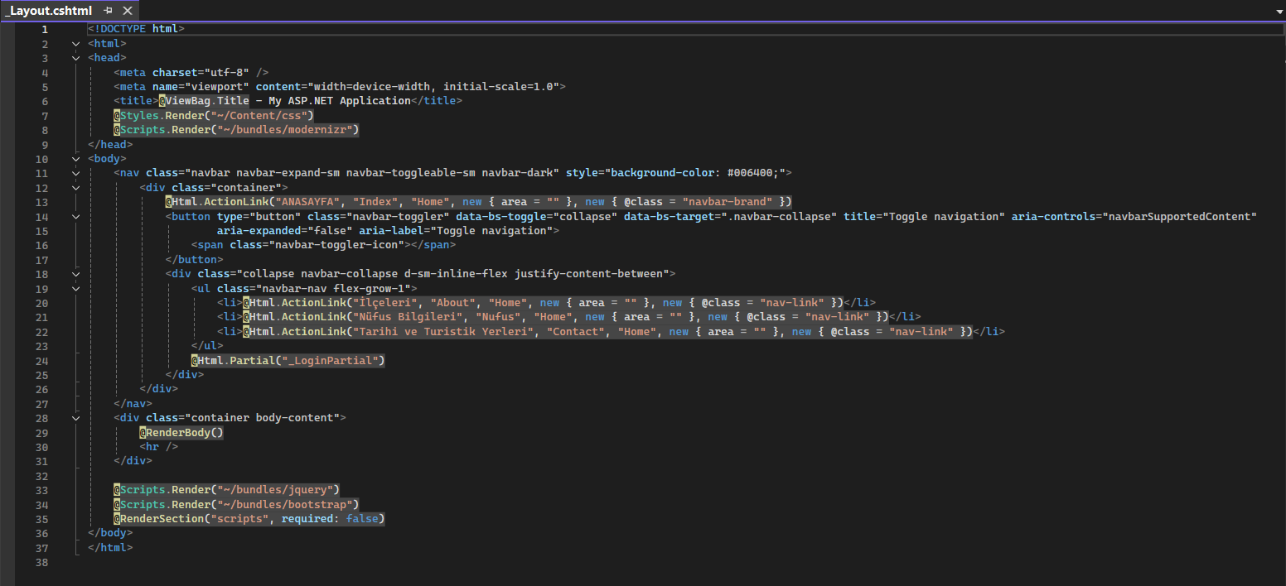

_LoginPartial.cshtml

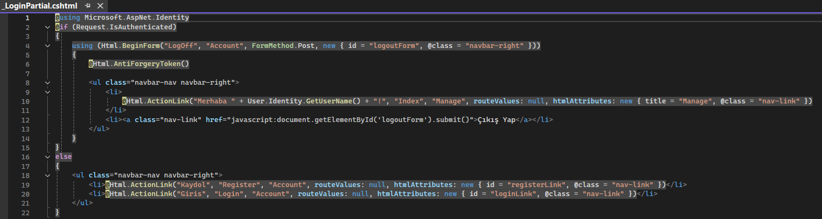

ChangePassword.cshtml

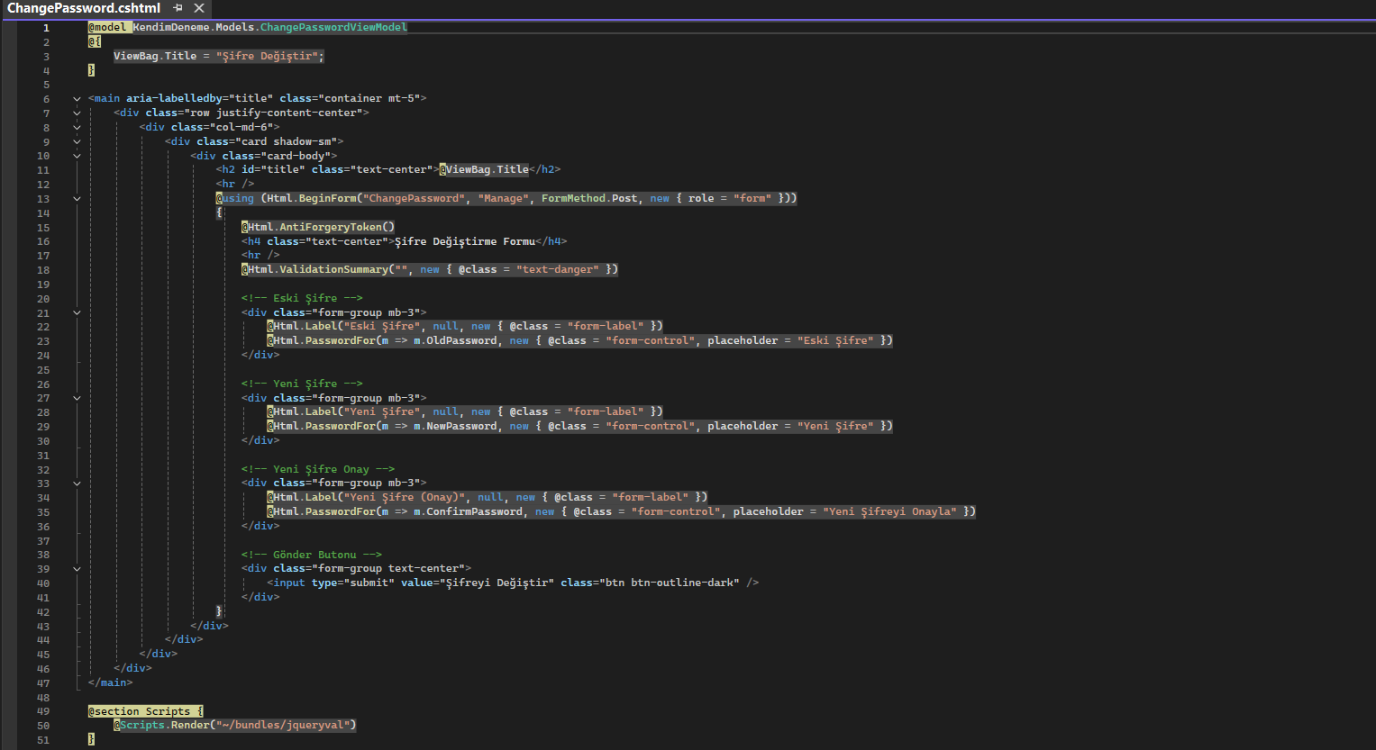

Manage/İndex.cshtml

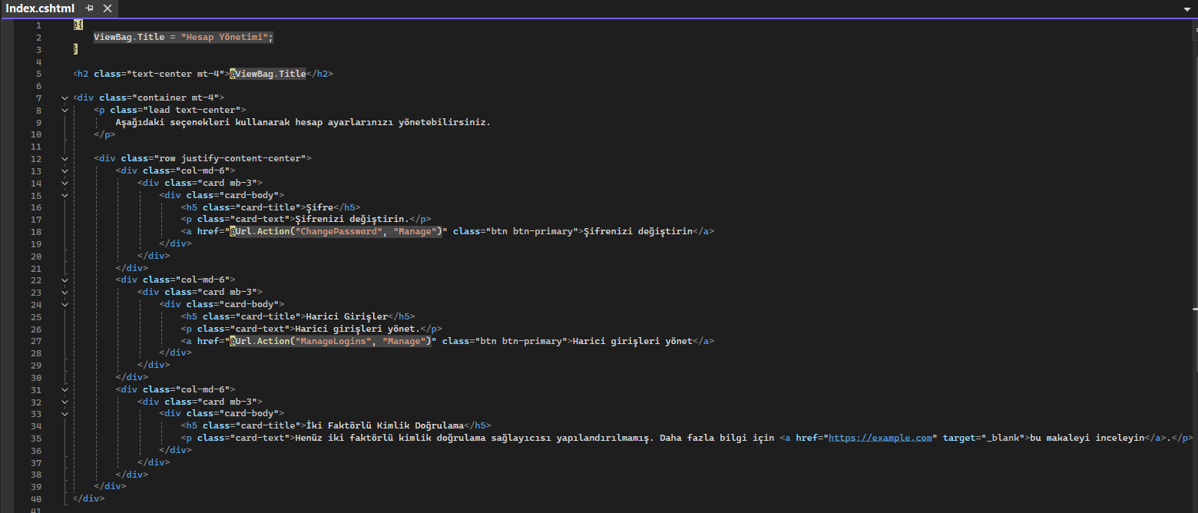

İndex.cshtml

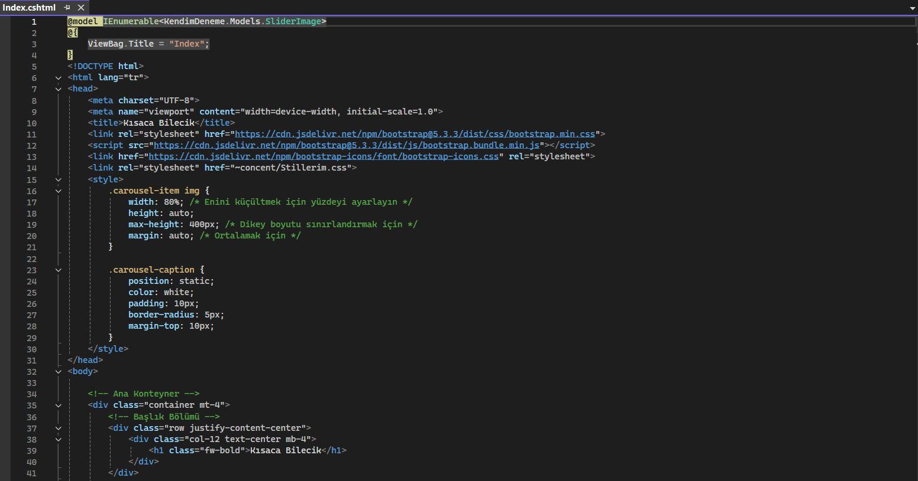

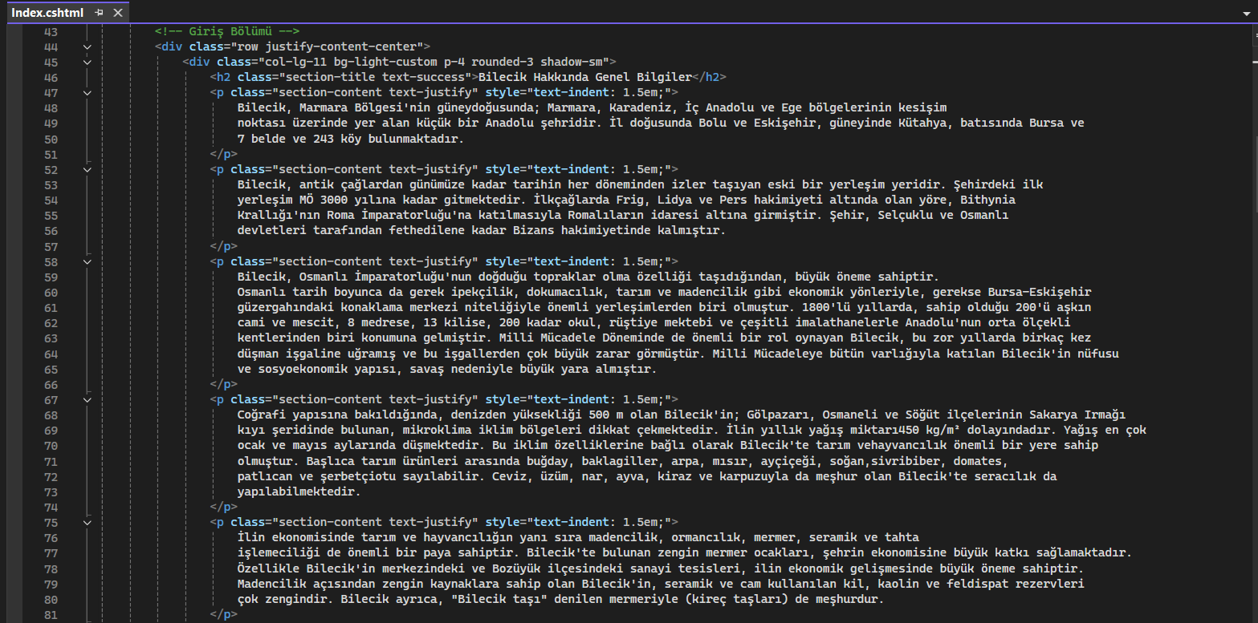

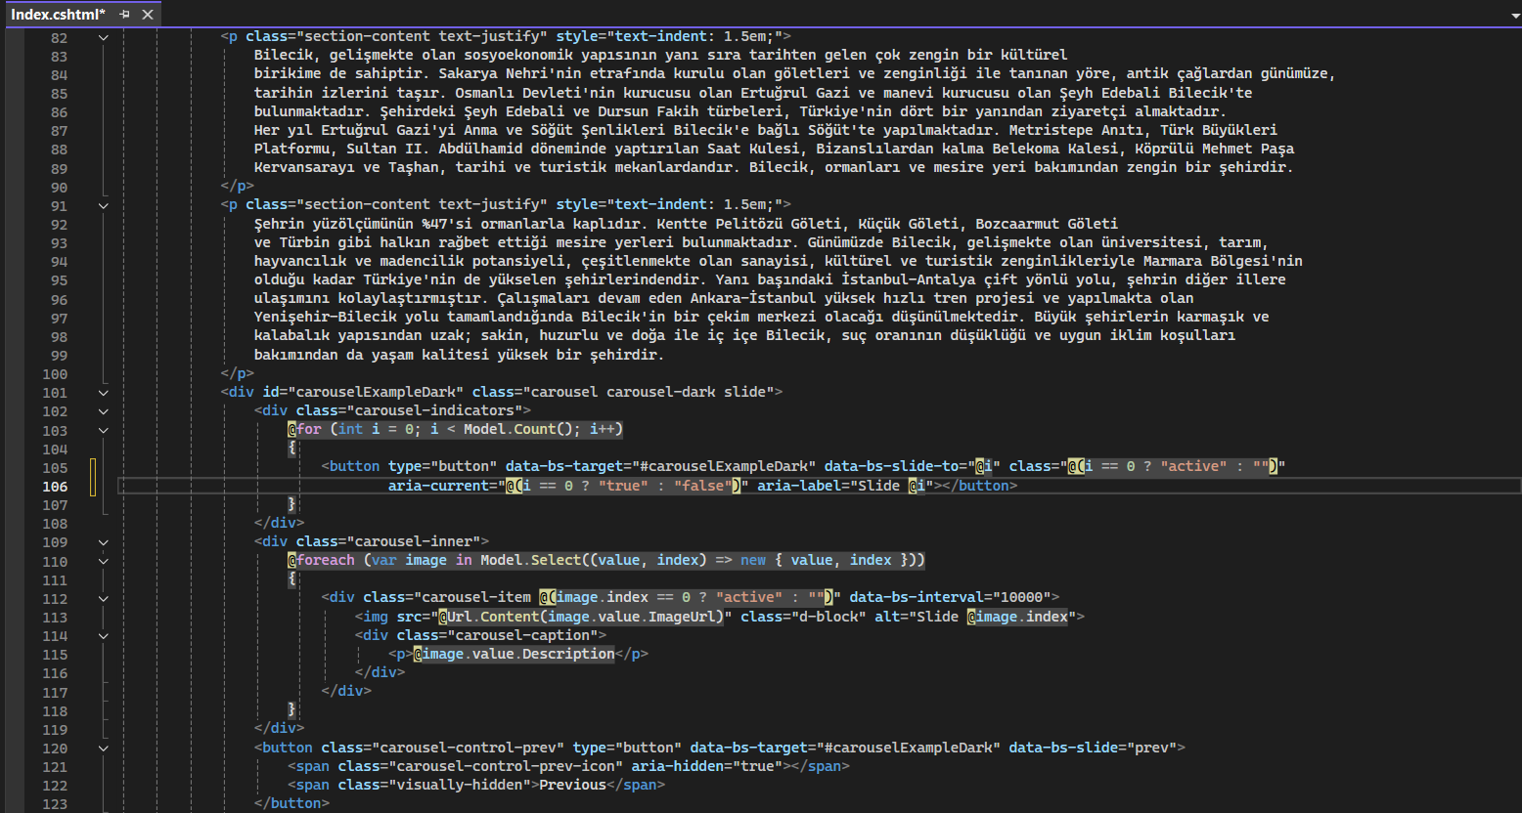

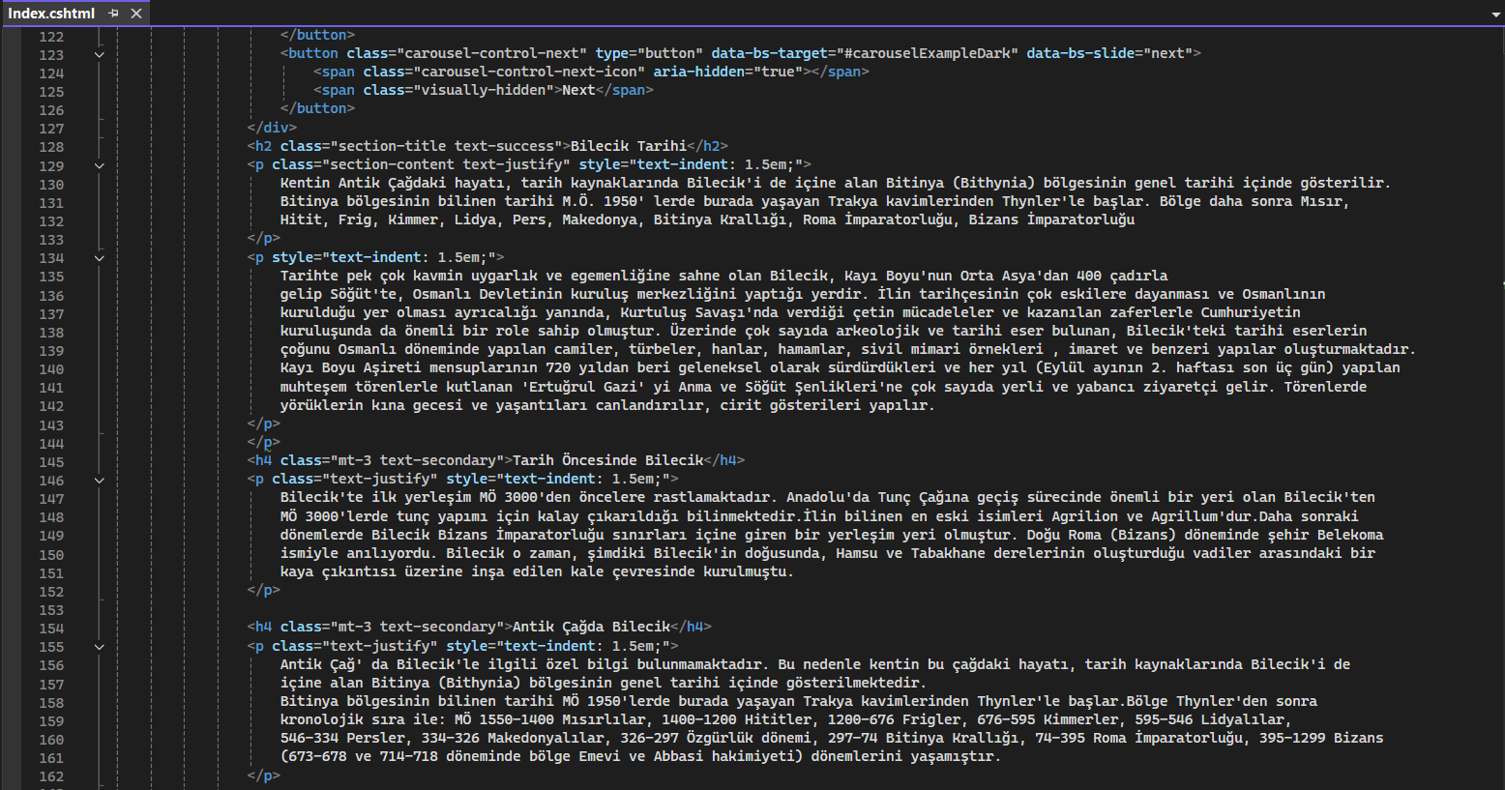

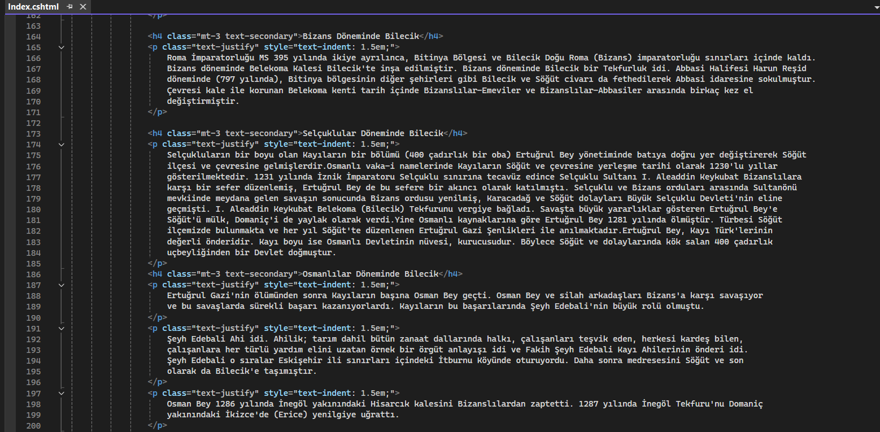

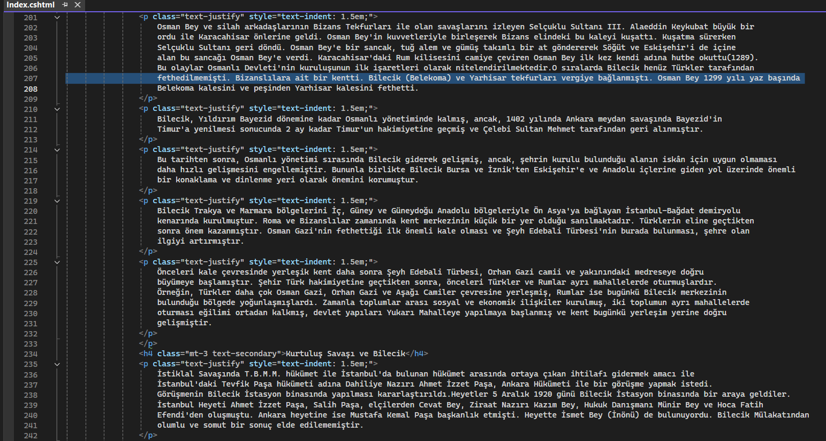

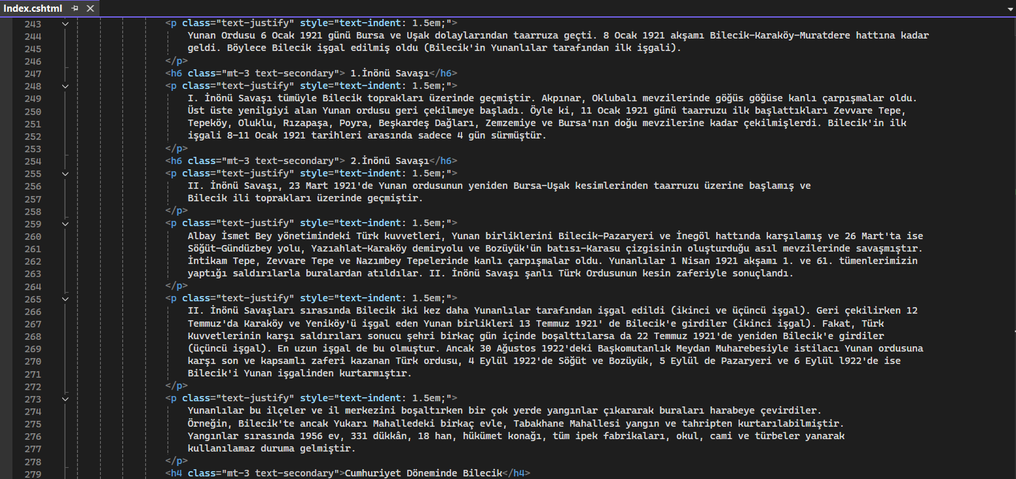

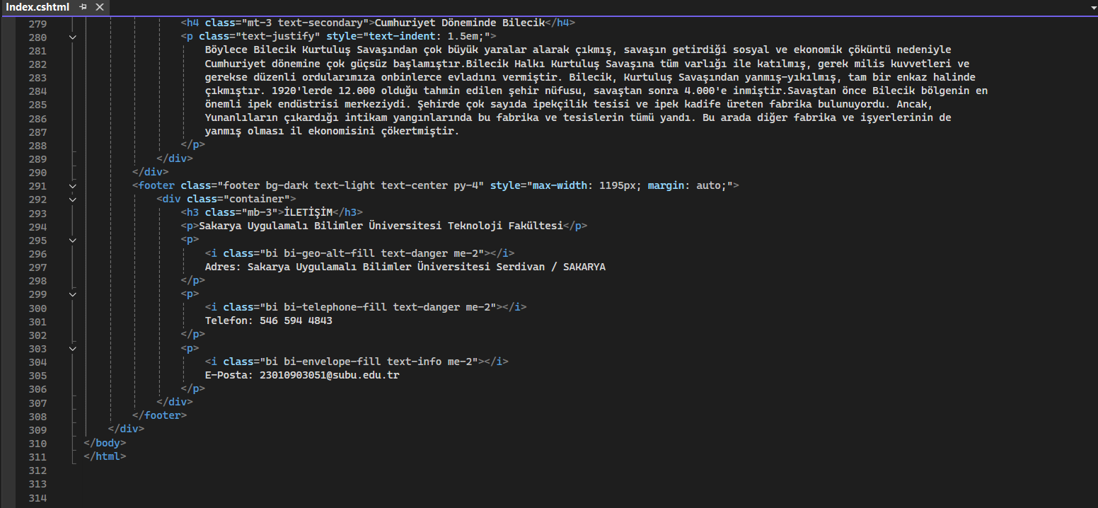

İndex.cshtml içinde kullandığım Stillerim.css

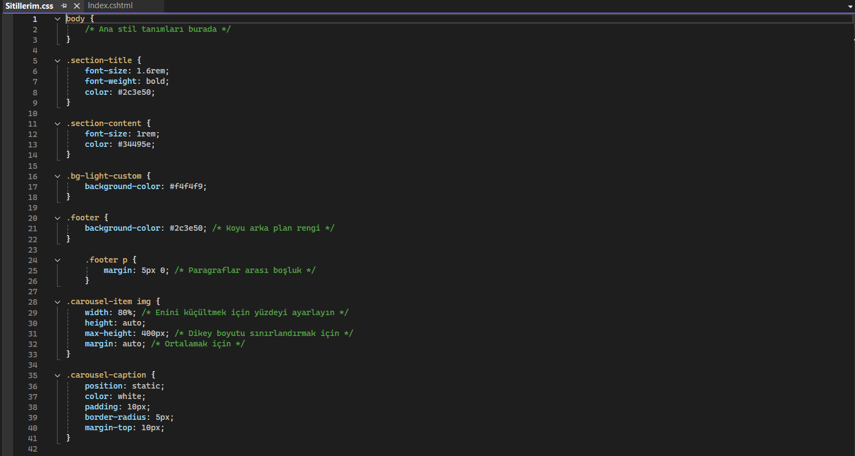

İndex.cshtml İçinde Kullandığım Veri Tabanı Resim Url’si

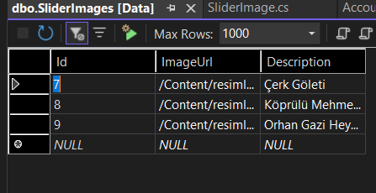

About.cshtml

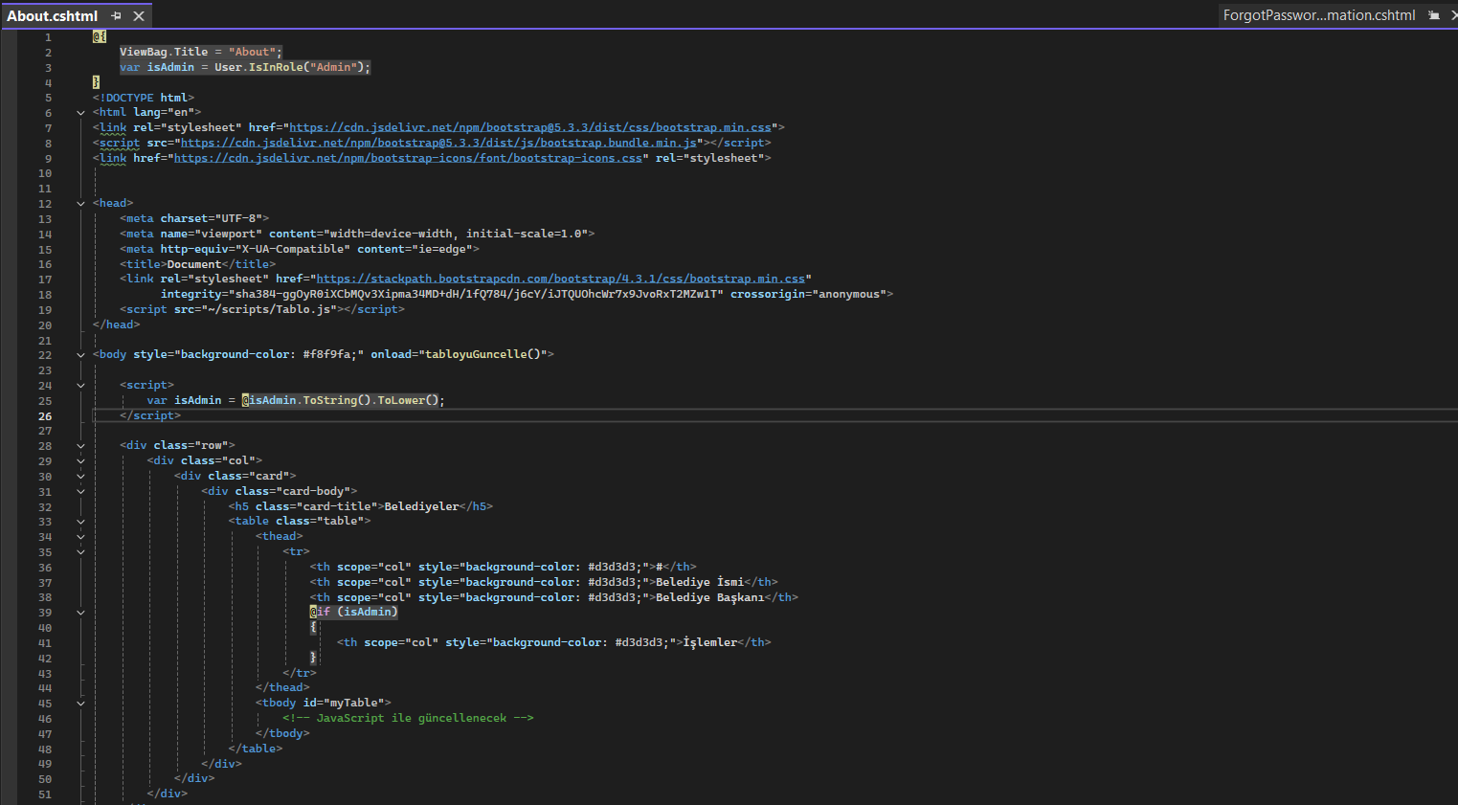

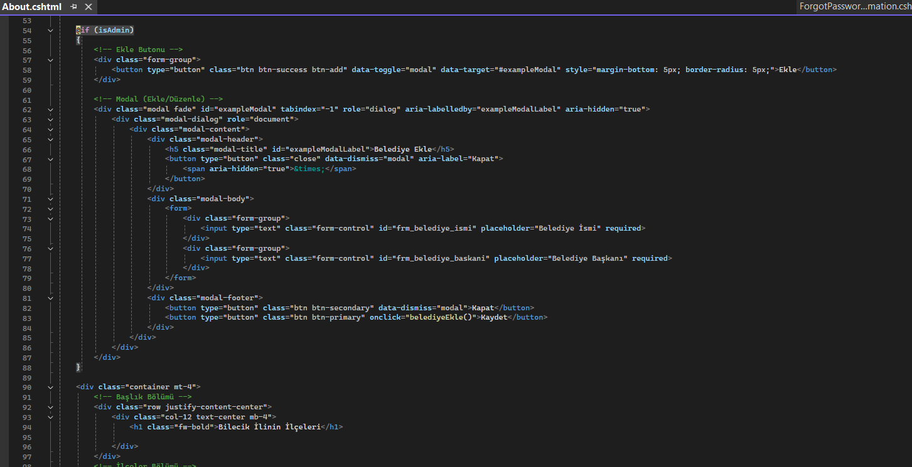

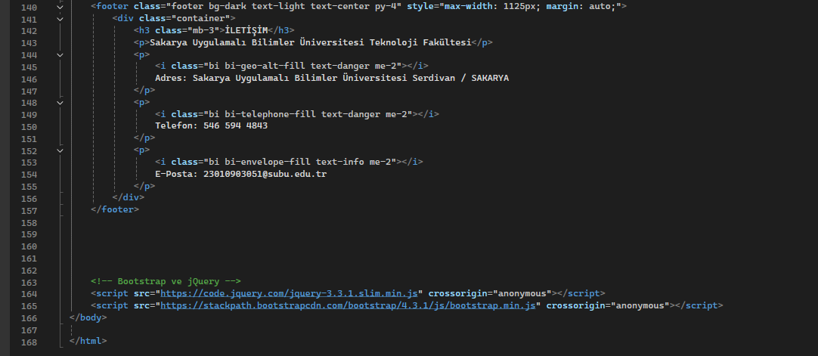

About.cshtml İçinde Kullandığım Tablo.js

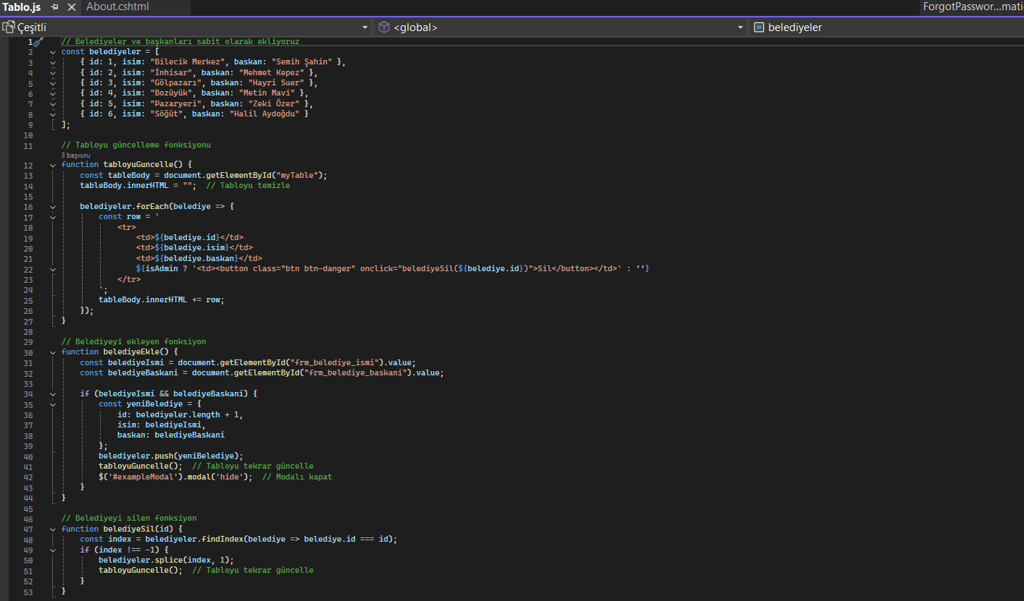

Concat.cshtml

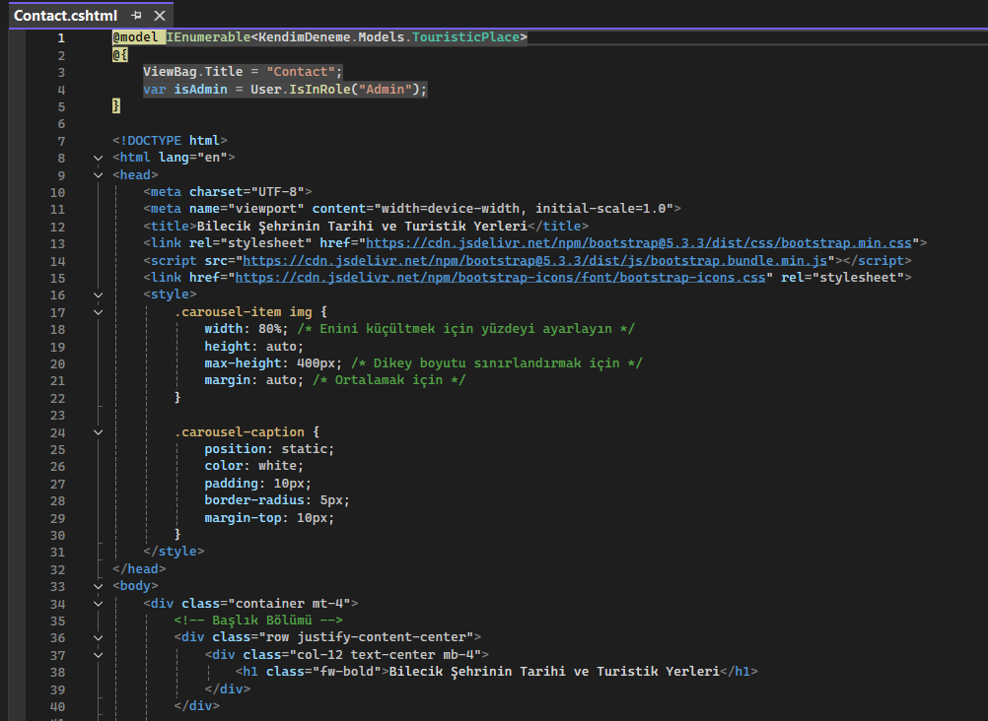

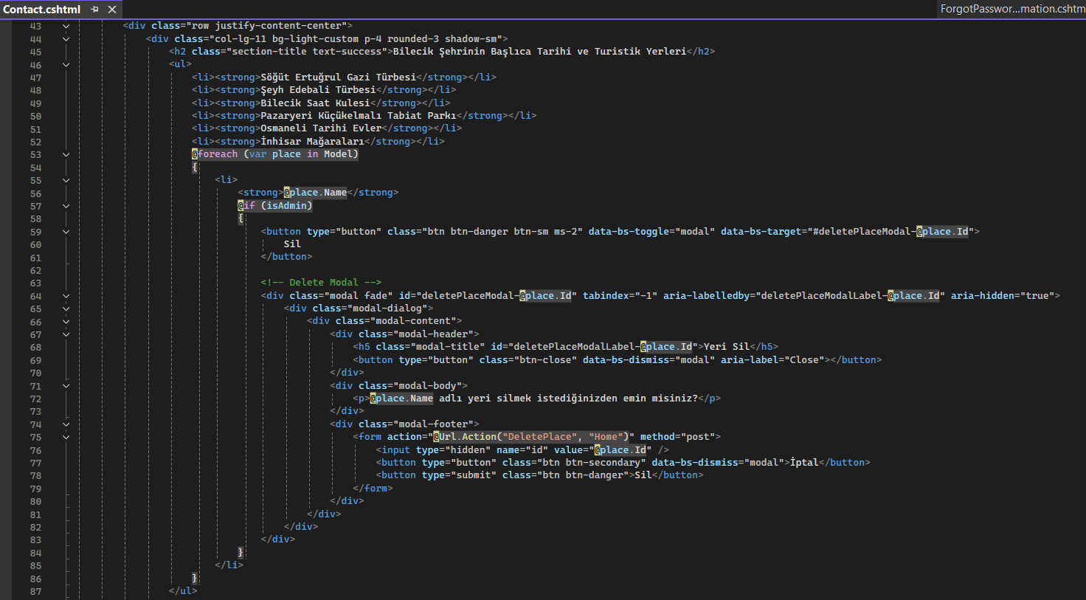

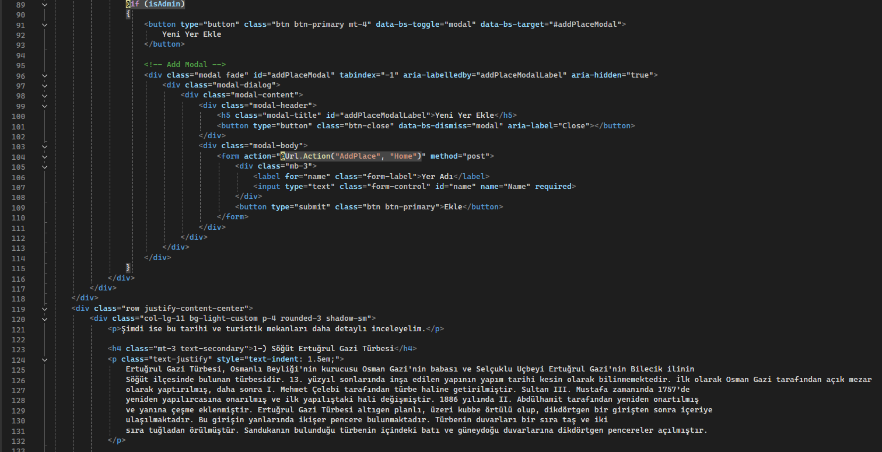

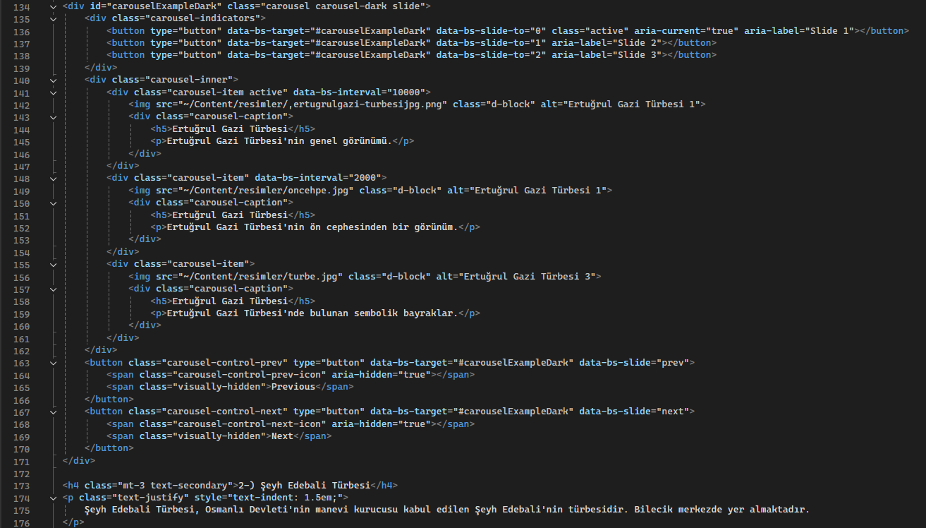

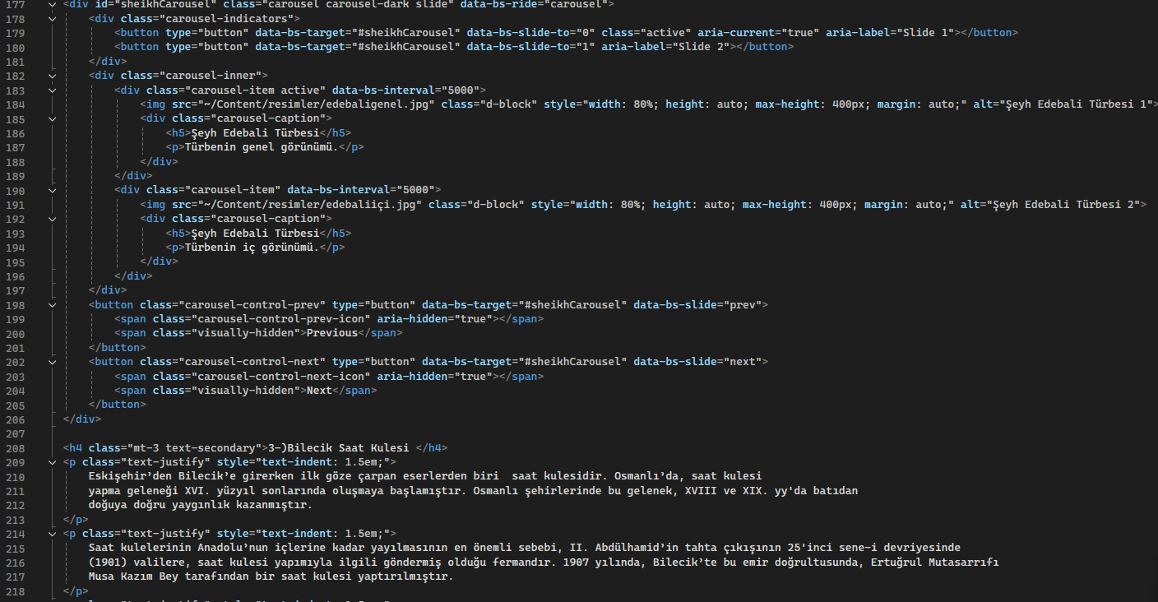

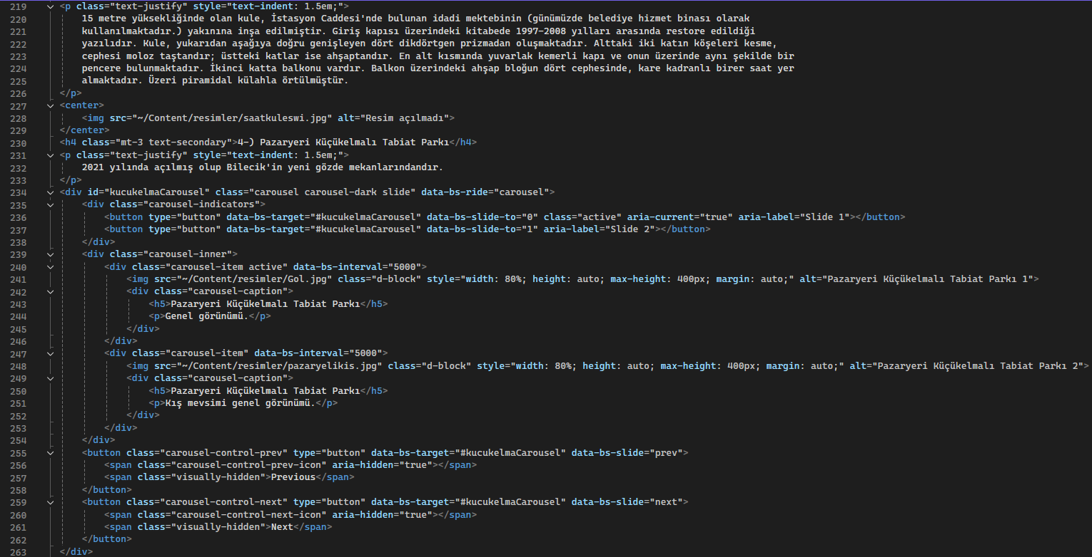

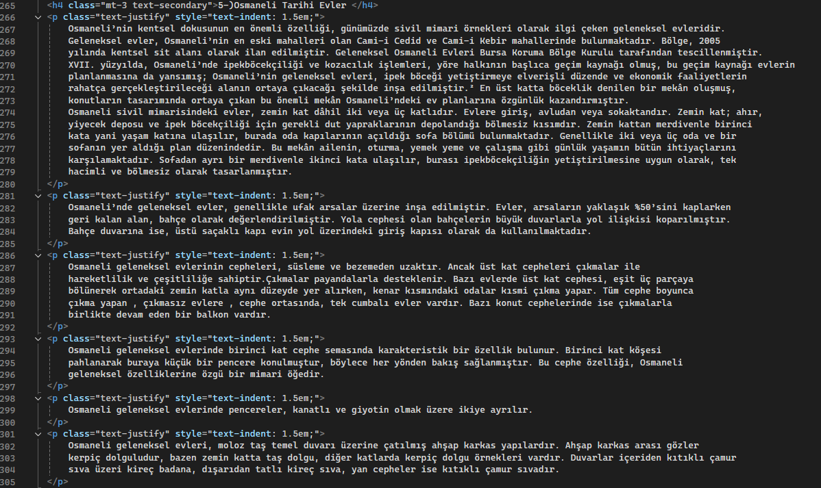

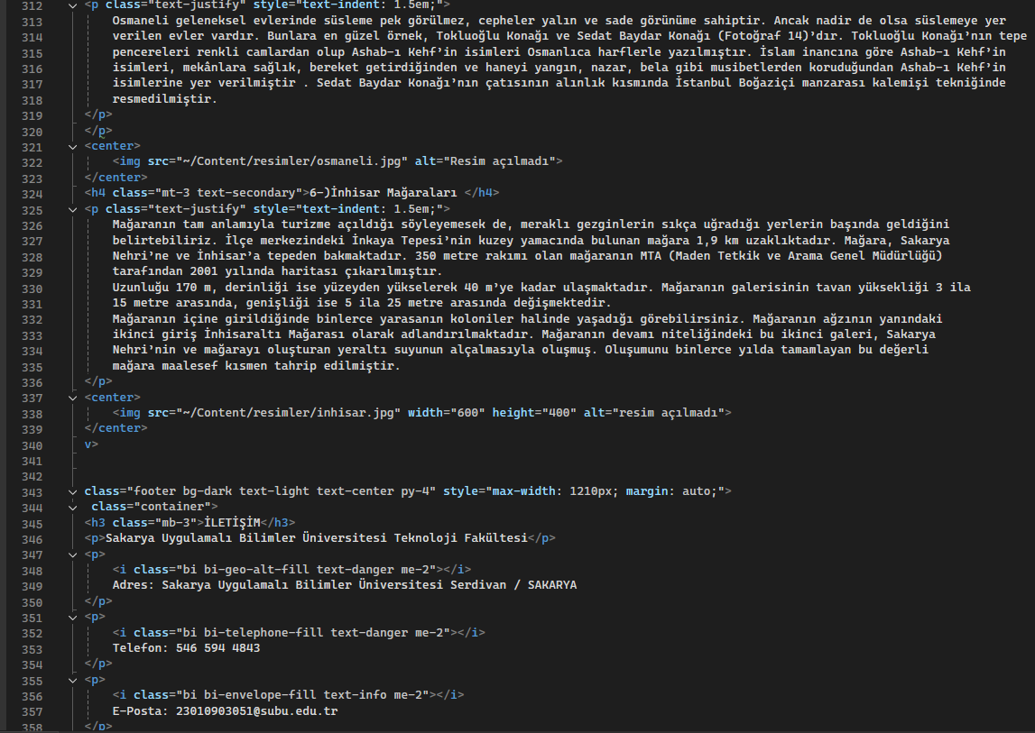

Nufus.cshtml

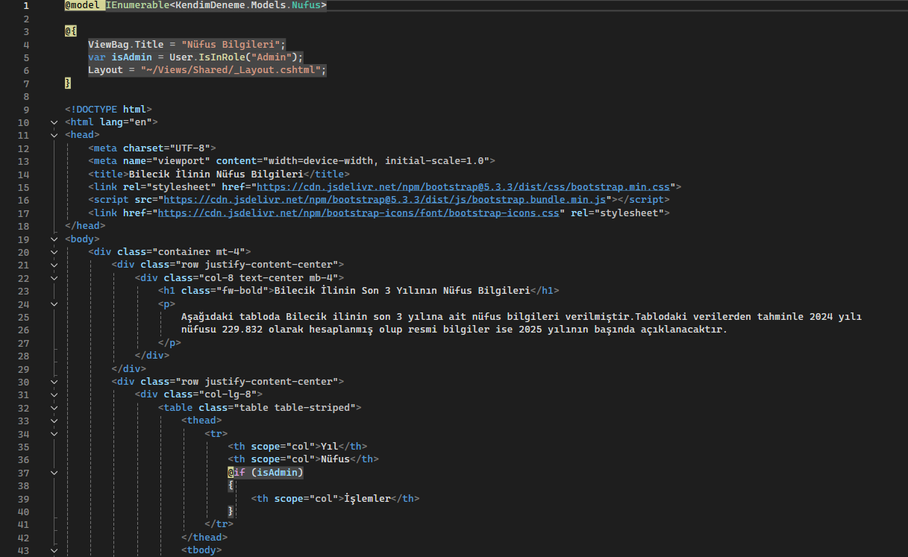

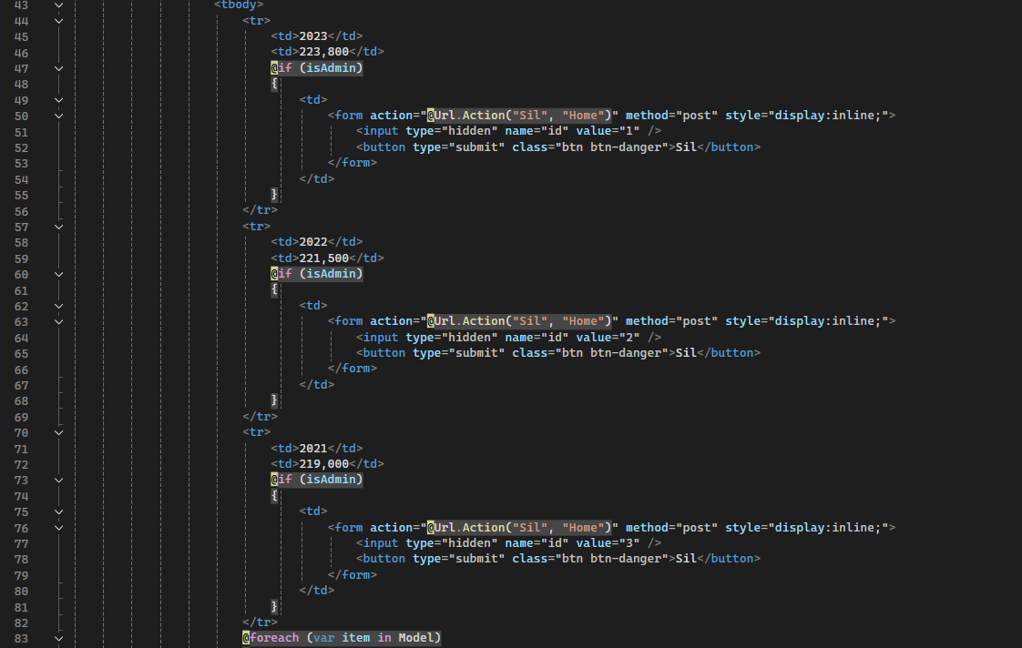

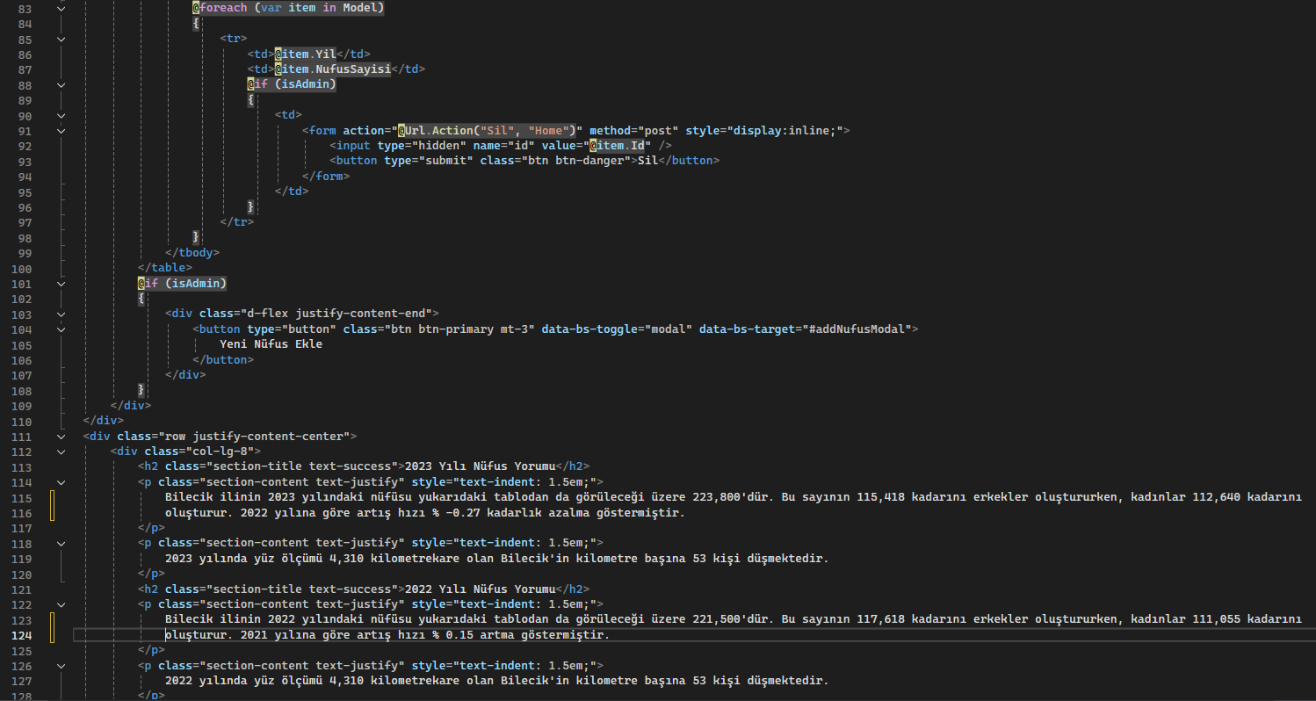

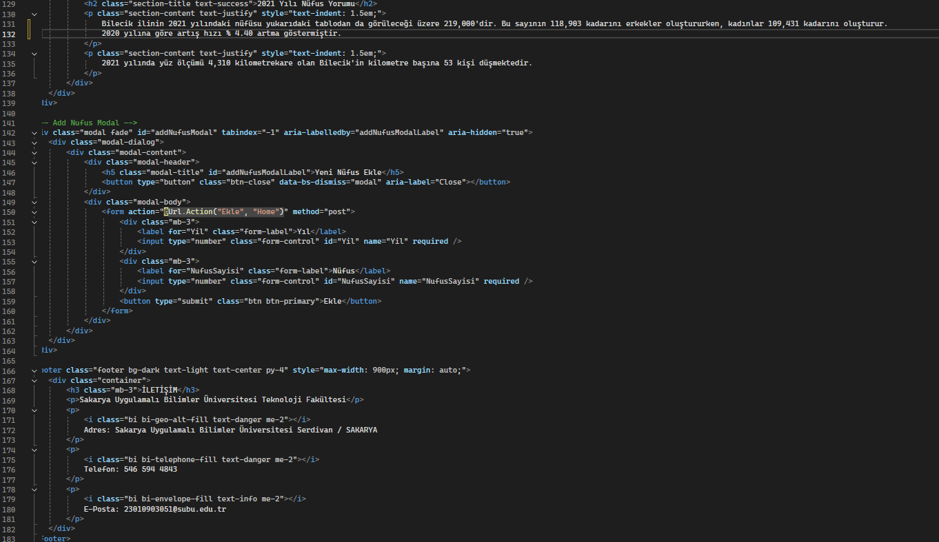

Kullandığım Veri Tabanı Tabloları

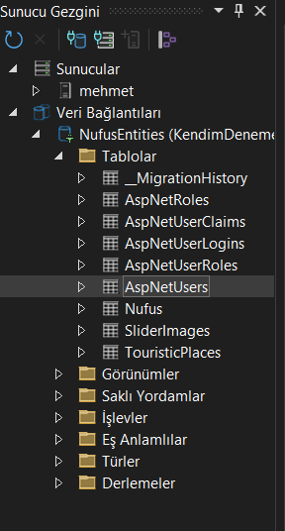

Görünümden Bazı Kareler

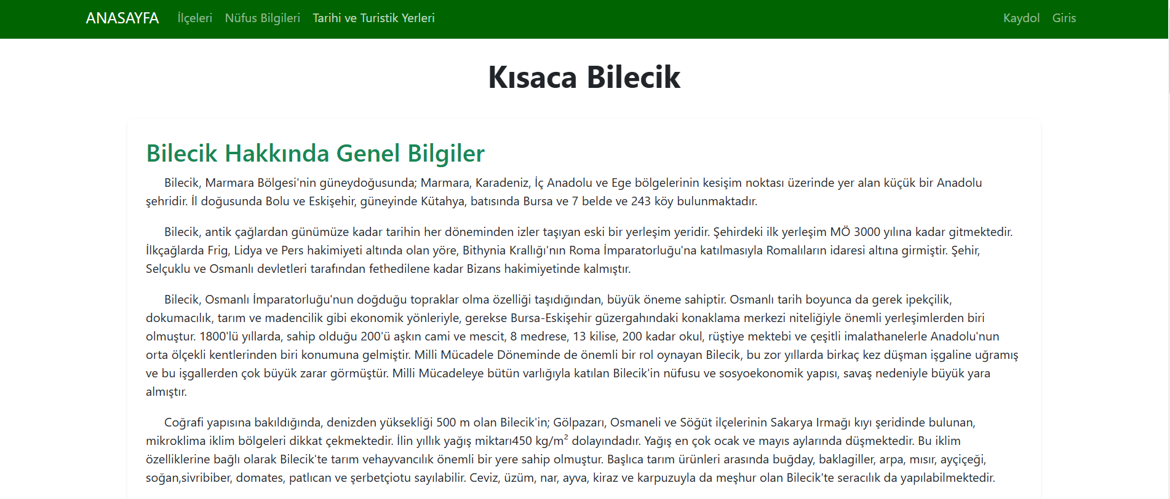

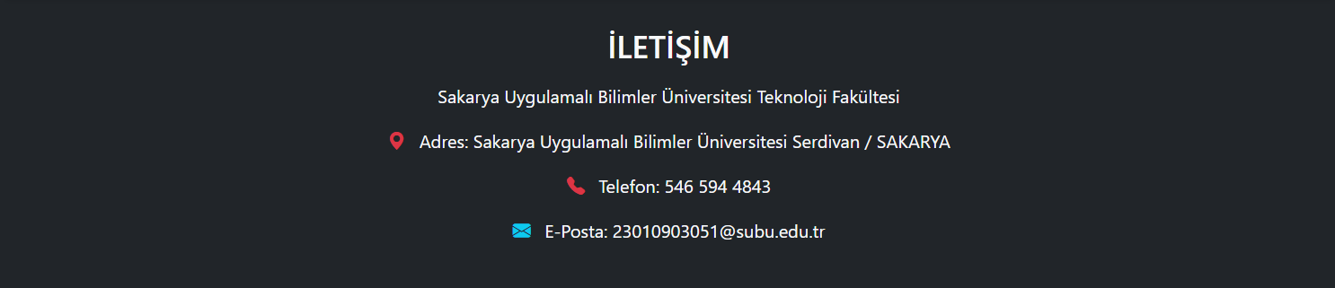

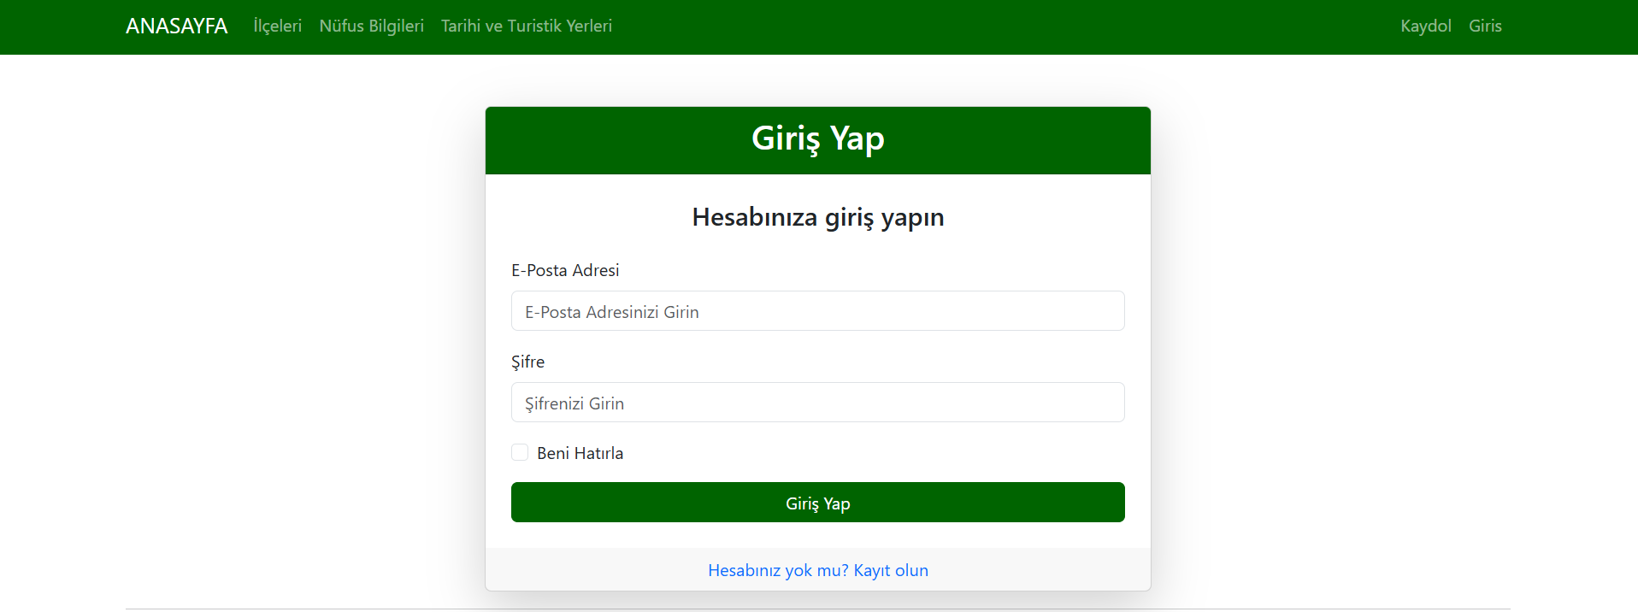

Giriş yapma ekranı yukarıda gözüktüğü gibidir.Anasayfayı herkes görebilirken geri kalan kısımları sadece üye olan kullanıcılar görebilir.

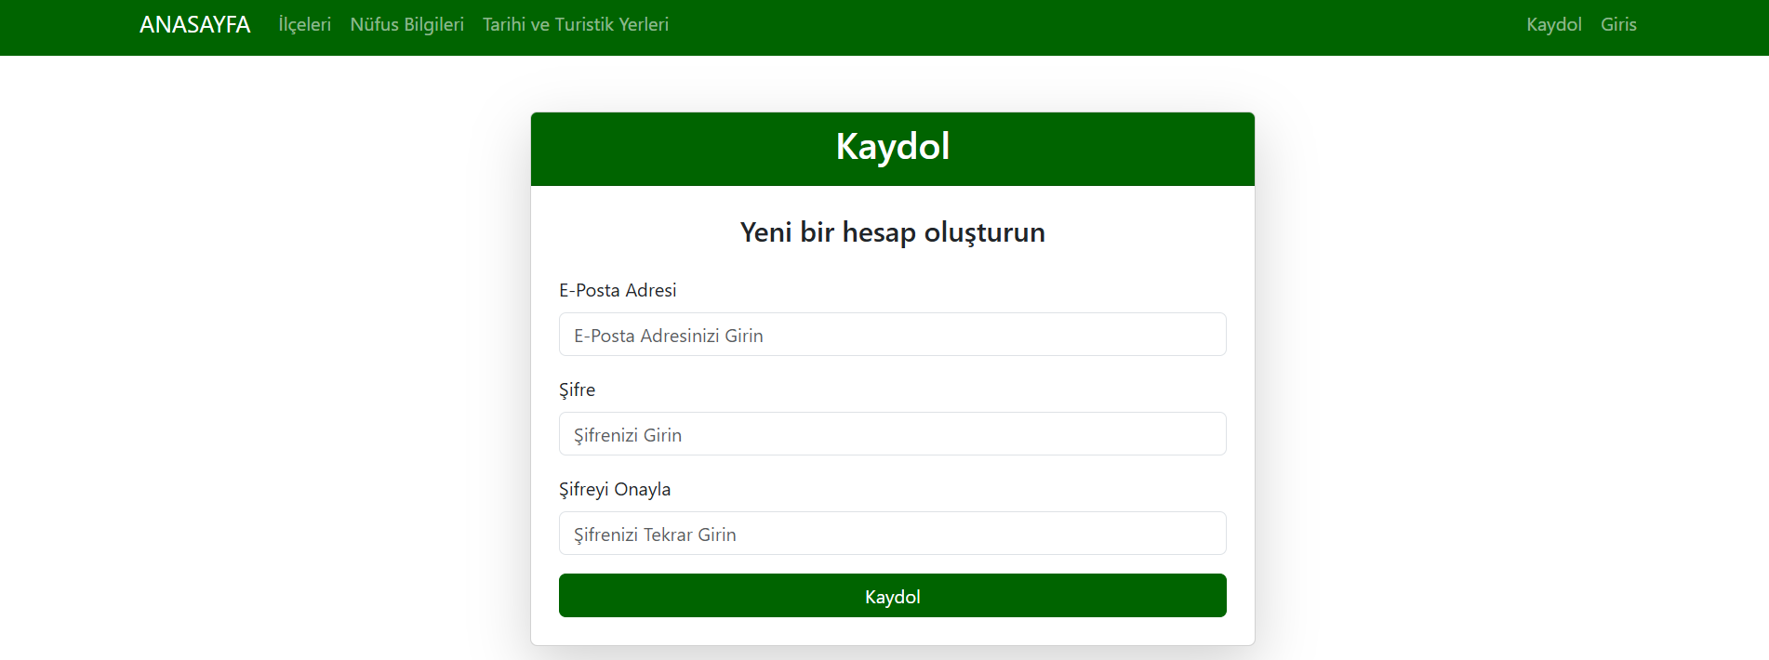

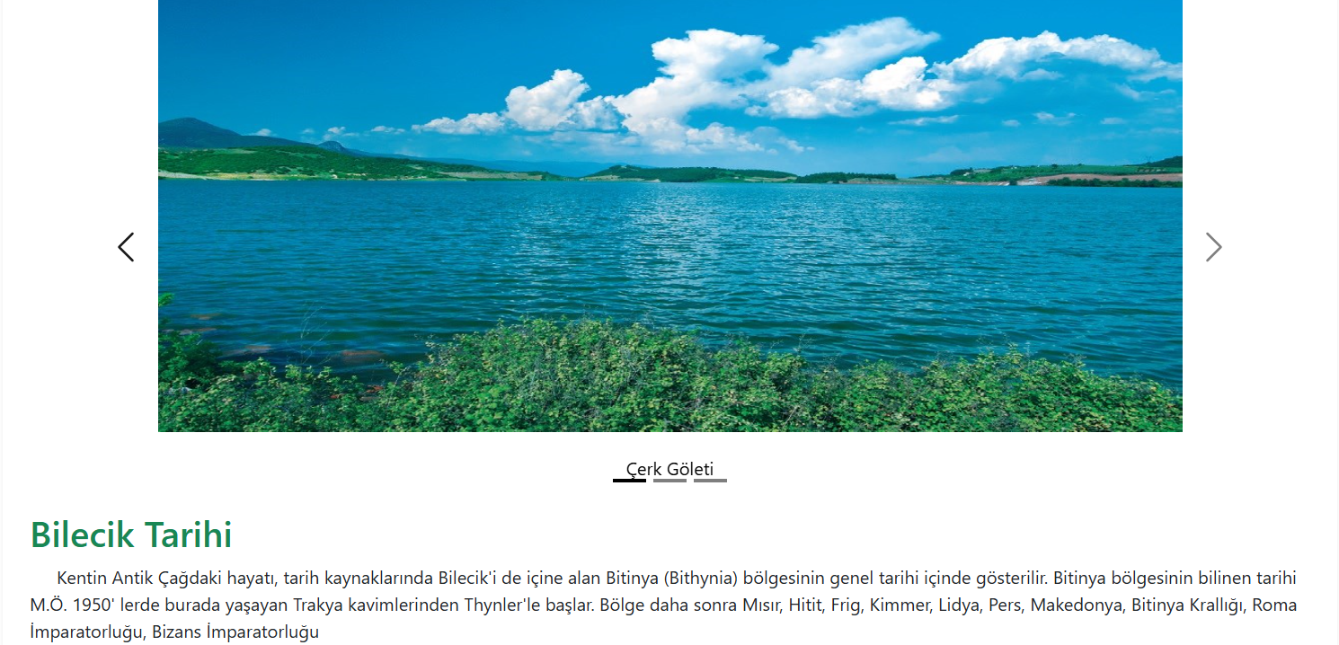

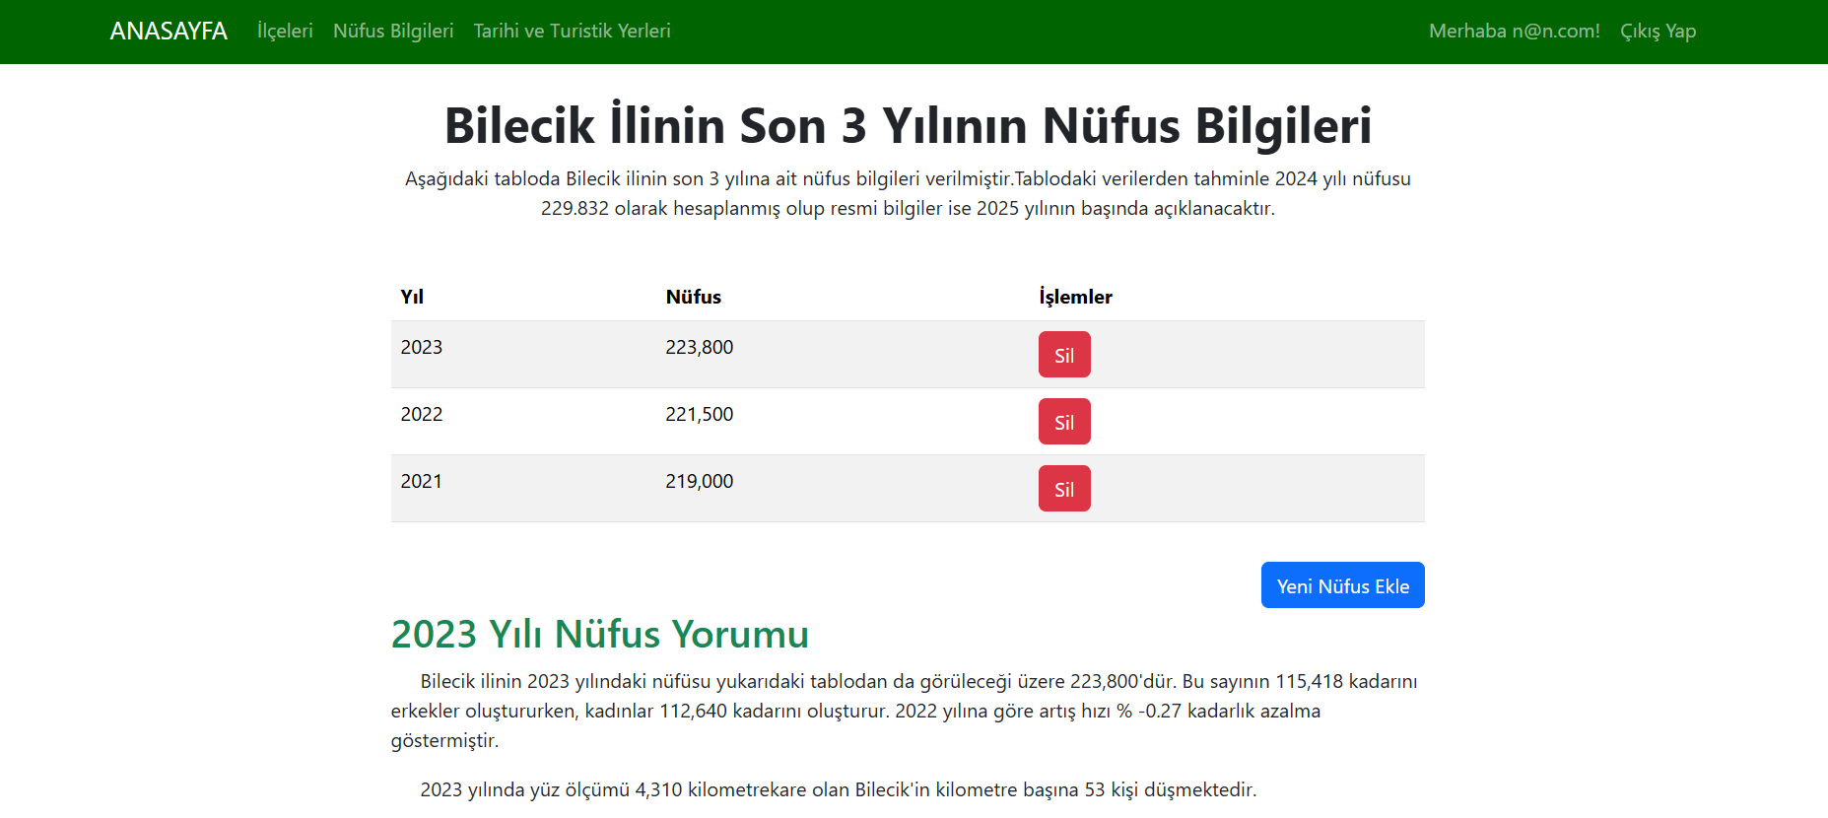

Yukarıdaki resimdeki ekran admine özeldir,normal kullanıcılar bu ekranı göremez. Admin ekleme ve çıkarma işlemlerini buradan yapar.

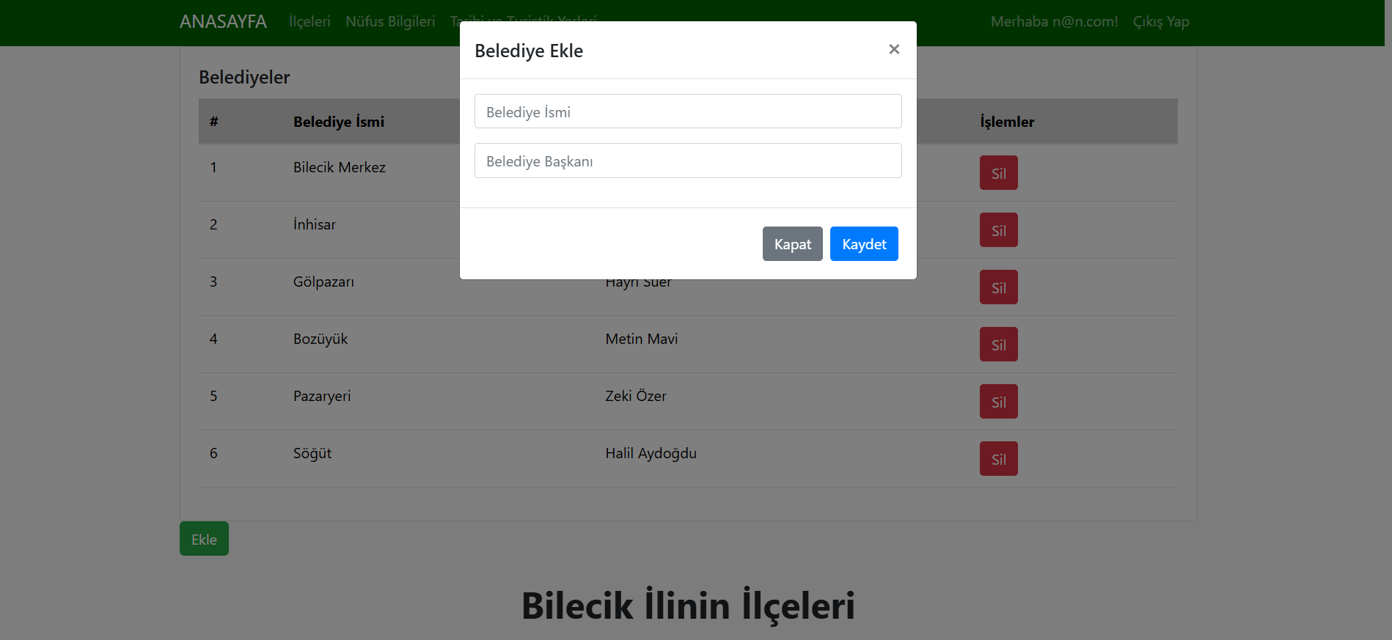

Dil Destekli

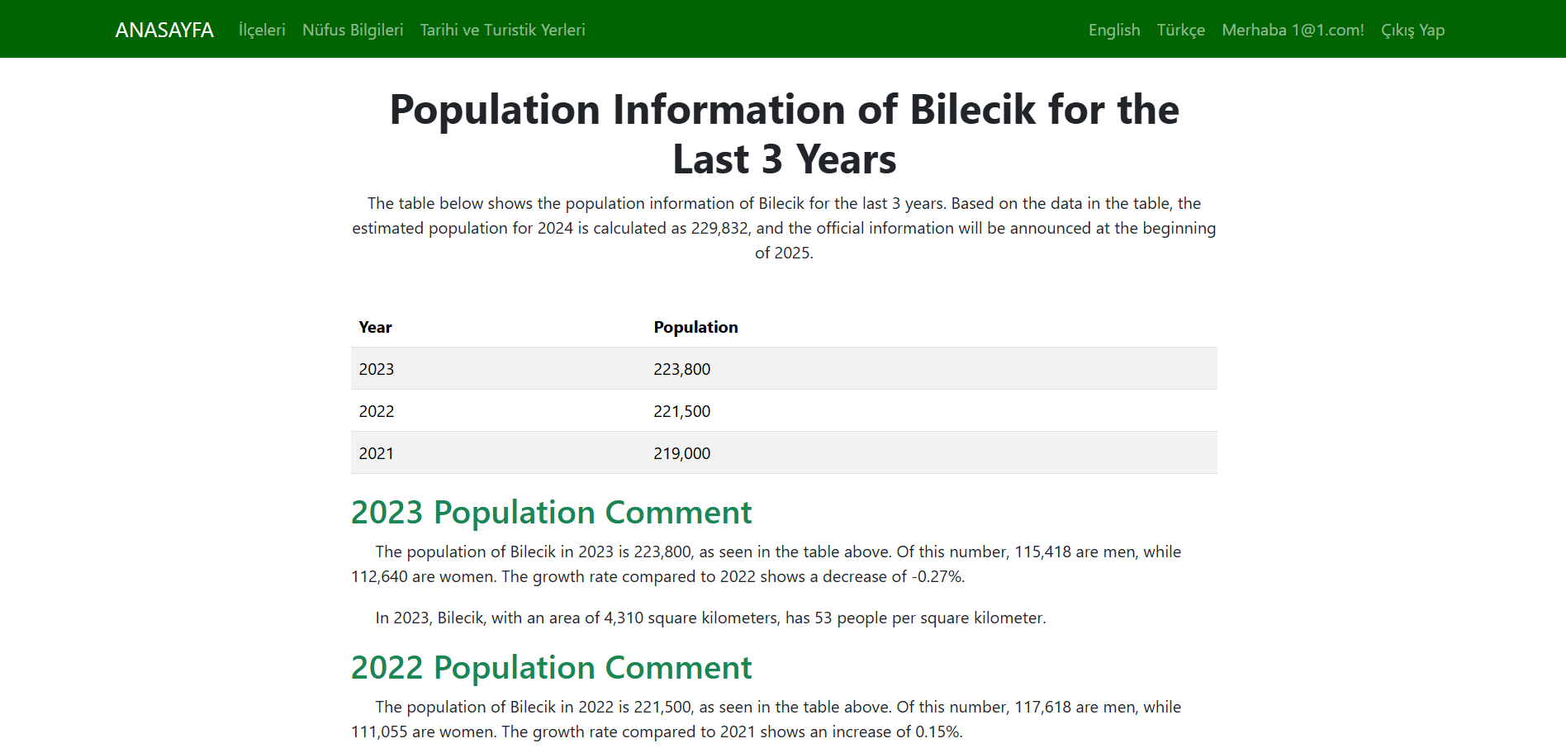

UML Diyagramı

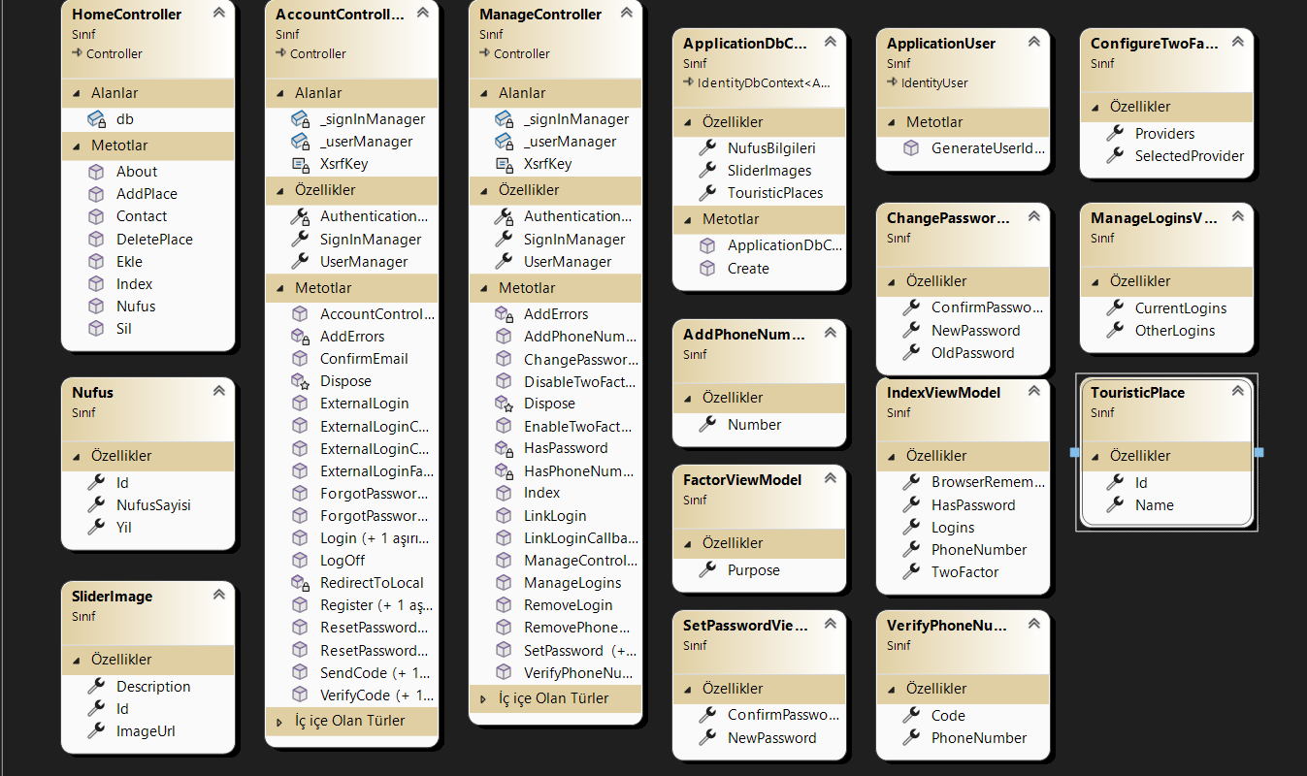

Faydalandığım Kaynaklar

<https://youtu.be/HMsQxj3E88s?si=iL_28Xvw7QJf0Gn0>

<https://youtu.be/wBP_1Xk-jWI?si=XEAauwJxqmstDL2E>

<https://youtu.be/9LNYZqpNxMc?si=51Z5TwqtixQIwd1e>

<https://youtu.be/7Yu7lOIO6_c?si=0iRl7EVc0KqMlgql>

<https://youtu.be/jyv80s3vsYw?si=TVwNIJFzsUqpklYU>

<https://youtu.be/ce4Ru4VtUmE?si=QPpSl1fg88J3dGPp>

<https://youtu.be/glfO2NWhGl8?si=ihlPH-fFHIJwhJIL>

<https://www.aspmvcnet.com/tr/m/asp-net-mvc/asp-net-mvcde-form-yapma.html>

<https://learn.microsoft.com>

https://learn.microsoft.com/tr-tr/aspnet/mvc/overview/older-versions-1/views/asp-net-mvc-views-overview-cs

<https://learn.microsoft.com/tr-tr/aspnet/entity-framework>

<https://github.com/>

<http://www.bilecik.gov.tr/>

<https://nvi.gov.tr/bilecik>

<https://cerkezkoy.bel.tr/>